ΠΙΝΑΚΑΣ ΜΕΤΑΛΛΙΩΝ «ΑΝΤΩΝΗΣ ΔΡΟΣΟΣ» ΛΑΡΙΣΑ 18/5/2024
ΠΡΟΑΓΩΝΙΣΤΙΚΕΣ ΚΑΤΗΓΟΡΙΕΣ 10-11-12 ΕΤΩΝ & ΜΙΝΙ 9-10 ΕΤΩΝ
ΔΙΟΡΓΑΝΩΤΗΣ ΣΥΛΛΟΓΟΣ  Ν.Ο. ΛΑΡΙΣΑΣ
Κ | ΣΥΛΛΟΓΟΙ | ΧΡΥΣΑ | ΑΡΓΥΡΑ | ΧΑΛΚΙΝΑ | ΣΥΝΟΛΟ
1 | Ν.Ο. ΛΑΡΙΣΑΣ | 29 | 19 | 17 | 65
2 |  Ο.Ε.Α.Ν.Α. ΒΟΛΟΥ | 9 | 16 | 12 | 37
3 |  ΛΑΡΙΣΑΪΚΟΣ ΤΙΤΑΝΕΣ Α.Ο. | 9 | 10 | 11 | 30
4 | Κ.Α. ΝΑΟΥΣΑ | 7 | 14 | 11 | 32
5 | Κ.Ο.Ν. ΟΡΕΣΤΙΑΔΑΣ ΝΗΡΕΑΣ | 7 | 1 | - | 8
6 | Α.Σ. ΟΔΥΣΣΕΑΣ ΘΕΣΣΑΛΟΝΙΚΗΣ | 6 | 4 | 3 | 13
7 |  Ν.Ο. ΒΟΛΟΥ & ΑΡΓΟΝΑΥΤΕΣ | 3 | 4 | 5 | 12
8 | Α.Κ.Α. ΚΑΡΔΙΤΣΑΣ | 3 | 3 | 5 | 11
9 |  Α.Σ. ΕΛΠΙΔΕΣ ΤΡΙΚΑΛΩΝ | 2 | 2 | - | 4
10 | Ν.Ο. ΑΛΕΞΑΝΔΡΟΥΠΟΛΗΣ | 2 | 1 | 7 | 10
11 |  Ο.Κ. ΝΑΟΥΣΑ | 2 | 1 | - | 3
- |  Γ.Σ. ΝΙΚΗ ΒΟΛΟΥ | 2 | 1 | - | 3
13 |  Ν.Ο.Θ.Α. ΚΑΒΑΛΑΣ | 1 | 5 | 6 | 12
14 | 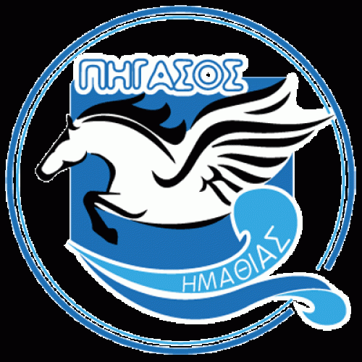 Ε.Α.Σ. ΠΗΓΑΣΟΣ ΗΜΑΘΙΑΣ | 1 | 1 | - | 2
15 | Α.Π.Ο. ΠΟΣΕΙΔΩΝΑΣ ΚΑΤΕΡΙΝΗΣ | 1 | - | 1 | 2
16 | ΟΛΥΜΠΙΑΚΟΣ ΒΟΛΟΥ | - | 2 | 4 | 6

